清远长科电子有限公司
旧厂房改造项目

三

旧

改

造

方

案

清远市自然资源局清新分局编制

2024年11月

清远长科电子有限公司旧厂房改造项目

“三旧”改造方案

为实施国土空间规划、清远市“三旧”改造专项规划和清新区2023年度“三旧”改造实施计划，清新区拟实施清远长科电子有限公司旧厂房改造项目，对位于清远市清新区山塘镇的旧厂房用地进行改造。改造方案如下：

一、改造地块基本情况
（一）总体情况。清远长科电子有限公司旧厂房改造地块位于清远市清新区山塘镇总体规划范围内，改造项目总面积13.0259公顷，属于清远市清新区山塘工业园的范围，毗邻省道354。山塘镇位于广东省清远市清新区南部，东临北江，南接佛山三水区。山塘工业园地缘优势得天独厚，交通便利，位于清四公路两旁，水路可上达韶关，下至广州及港澳，陆路有X365线、清四公路贯穿全境，村级公路已全部实现水泥硬底化。距清远市区不到17公里，距广州市区80公里。通过此次改造，优化用地布局，合理利用土地，改善提升厂房的使用率，引进先进的生产设备，改良加工工艺，提高生产效率。
（二）土地现状情况。
改造项目主体地块13.0259公顷，不涉及边角地、夹心地、插花地。
改造地块现状均为建设用地13.0259公顷、不涉及农用地、未利用地。按权属划分，涉及清远市清新区山塘镇西沙村委会新屋、低地村委会大围、油榨村民小组共同共有（农民集体）的集体土地13.0259公顷（建设用地13.0259公顷，农用地0公顷、未利用地0公顷），不涉及国有土地。其中，清远市清新区山塘镇西沙村新屋经济合作社农民集体属下的集体土地已依法取得《集体土地所有权证》（清新集有（2012）第00101497号）和清远市清新区山塘镇西沙村委会新屋、低地村委会大围、油榨村民小组共同共有集体土地巳依法取得《中华人民共和国不动产权证书》（粤（2024）清远市不动产权第0182000号)，实地已有建筑物并已投入使用，并已按规定标图入库，按建设用地进行报批。
改造项目主体地块现用途为工业用地，该项目用地自2006年开始使用，无合法用地手续或施工报建手续，现有建筑面积103984.4平方米，容积率为0.8。主要经营业务为生产销售移动通信系统（DECT）手机、会议电话机、集成模块及宽带接入网通讯系统设备等产品，年产值约为500万元。
（三）标图入库情况。该改造项目主体地块13.0259公顷土地已标图入库，图斑号为44182700034。不涉及纳入改造范围整体利用的“三地”、其他用地、征地留用地，不涉及与原“三旧”用地进行置换的存量建设用地和使用原“三旧”用地复垦产生的规模或指标的非建设用地。
（四）规划情况。改造项目地块13.0259公顷土地符合《清远市中心城区“三旧”改造专项规划》，符合《清远市国土空间总体规划（2021—2035年）》、《清远市清新区花塘基低地片区控制性详细规划修编》，在详细规划中安排为二类工业用地（M2）。

二、改造意愿及补偿安置情况
（一）改造意愿情况。征地补偿款已全部落实至村集体，地上建（构）筑物属于改造主体，该项目属旧厂房自行改造。
- 补偿安置情况。
清新县国土资源局于2005年12月与清远长科电子有限公司签订《土地使用权转让合同书》，该宗用地在转让范围内。山塘镇经济发展总公司于 2004至2006年分别与该地块所有权人山塘镇低地村委会油榨村民小组、山塘镇低地村委会大围村民小组、山塘镇西沙村委会新屋村民小组签订了《征地合同》，因项目征地时间为2004至2006年，根据《广东省“三旧”改造标图入库和用地报批工作指引（2021年版）》（粤自然资函〔2021〕935号）及《关于清远市推进“三旧”改造促进节约集约用地实施意见》的通知( 清府办〔2010〕40号)文件要求，无需办理社保手续，且改造主体已提供相关放弃听证的证明材料；根据双方签订《征地协议书》约定：“甲方在项目用地以外，根据实施村镇总体规划要求，另行规划按征地面积6%留成用地......”，清新县山塘镇经济发展总公司已全额支付了征地补偿款，被征地村已出具《已收齐征地补偿款说明》，该项目未因征地补偿安置产生纠纷，已落实补偿安置。截至目前，该宗地的补偿安置等问题未引发任何纠纷，被征地农民对征地补偿安置也无不同意见。
（三）开展社会稳定风险评估情况。
改造地块涉及征收土地13.0259公顷，已按规定开展社会稳定风险评估。根据社会稳定风险评估结果,主要存在征收前期程序不符合文件精神风险、群众担心征收补偿资金存在官员徇私舞弊，担心不能如期到位风险、缺乏完善的社会稳定风险管理方案风险、能否控制和预防地质灾害低易发区带来的影响风险、可能引发的上访事件风险、可能引发的负面网络舆论风险、治安问题风险等几类低风险等级的风险。其中，征收前期程序不符合文件精神风险、群众担心征收补偿资金存在官员徇私舞弊，担心不能如期到位风险、缺乏完善的社会稳定风险管理方案风险的防范或化解措施为：一是政府工作人员严格按照《中华人民共和国土地管理法》（2019年修正）、《中华人民共和国土地管理法实施条例》（2021年修订）、《国务院关于全面深化改革严格土地管理的决定》(国发[2004]28号)及国土资源部《关于完善征地补偿安置制度的指导意见》(国土资发[2004]238号)等法律法规及政策要求开展土地征收工作;二是政府部门需制定相关责任书，全部推行政务公开制定，以公开促进监督，对社会和广大群众公布监督举报电话，让广大群众参与监督，形成内外双向监督机制，对征收补偿结果进行公示，防止暗箱操作;三是项目单位和改造主体应联合建立社会稳定风险管理机制体系，在项目各阶段选择使用合适的风险管理机制或机制组合，使项目各风险管理机制综合协调，运行顺畅，提升项目抵御风险的综合防范能力。四是在建设项目开展前期，需对建设项目建设过程中可能引发的地质灾害成因、类型、规模、分布范围等要素进行分析研究，结合岩土工程勘察工作，查明场地地质环境条件，采集岩土体相关参数，掌握地质灾害防治设计工作，在项目建设过程中边施工边治理。五是区维稳和信访部门负责指导解决可能引发的信访和社会稳定问题，镇政府负责及时掌握或发现与征收过程中有关的苗头性问题，及时将有关情况通报维稳部门和职能部门，把问题及早解决在萌芽状态。对于已发生的上访问题，由维稳和信访部门指导各职能部门及各镇积极处理，共同协作，尽力解决群众实际问题，消除其对抗心理。同时，依法严肃处理违规事件。六是市公安局清新分局负责监督网络舆情，及早发现与本次征收项目有关的负面网络信息，及时采取相关科学处理措施。提前预判可能引发的人群聚集、游行、请愿、肢体冲突等违反治安管理处罚法的行为，做好应急预案，提前部署应对措施，避免事态恶化，并依法严肃处理并曝光阻挠改革进程的典型案例。清远市清新区山塘镇人民政府为责任主体,协助单位为清远市清新区相关职能部门。

三、改造主体及拟改造情况
该改造项目属于混合改造类型，拟采取企业自改模式，由清远长科电子有限公司作为改造主体。
该项目用地拟由清远长科电子有限公司作为改造主体实施混合改造，预计改造后的总面积为146484.4平方米。其中包含原有建筑面积103984.4平方米、新建建筑面积42500平方米（其中新建厂房D约17000平方米、新建研发中心约25500平方米）。（详见图3.1改造项目标示图），改造后容积率为1.12。
改造前投资资金约为26490万元，改造后拟追加投资资金约为22362万元（含补缴土地出让金），预计年产值达到97695万元，年税收为3908万元。改造主体在生产经营活动中用于预防生产安全事故的设备、设施、装置、构（建）筑物和其他技术措施应与主体工程同时设计、同时施工、同时投入生产和使用。
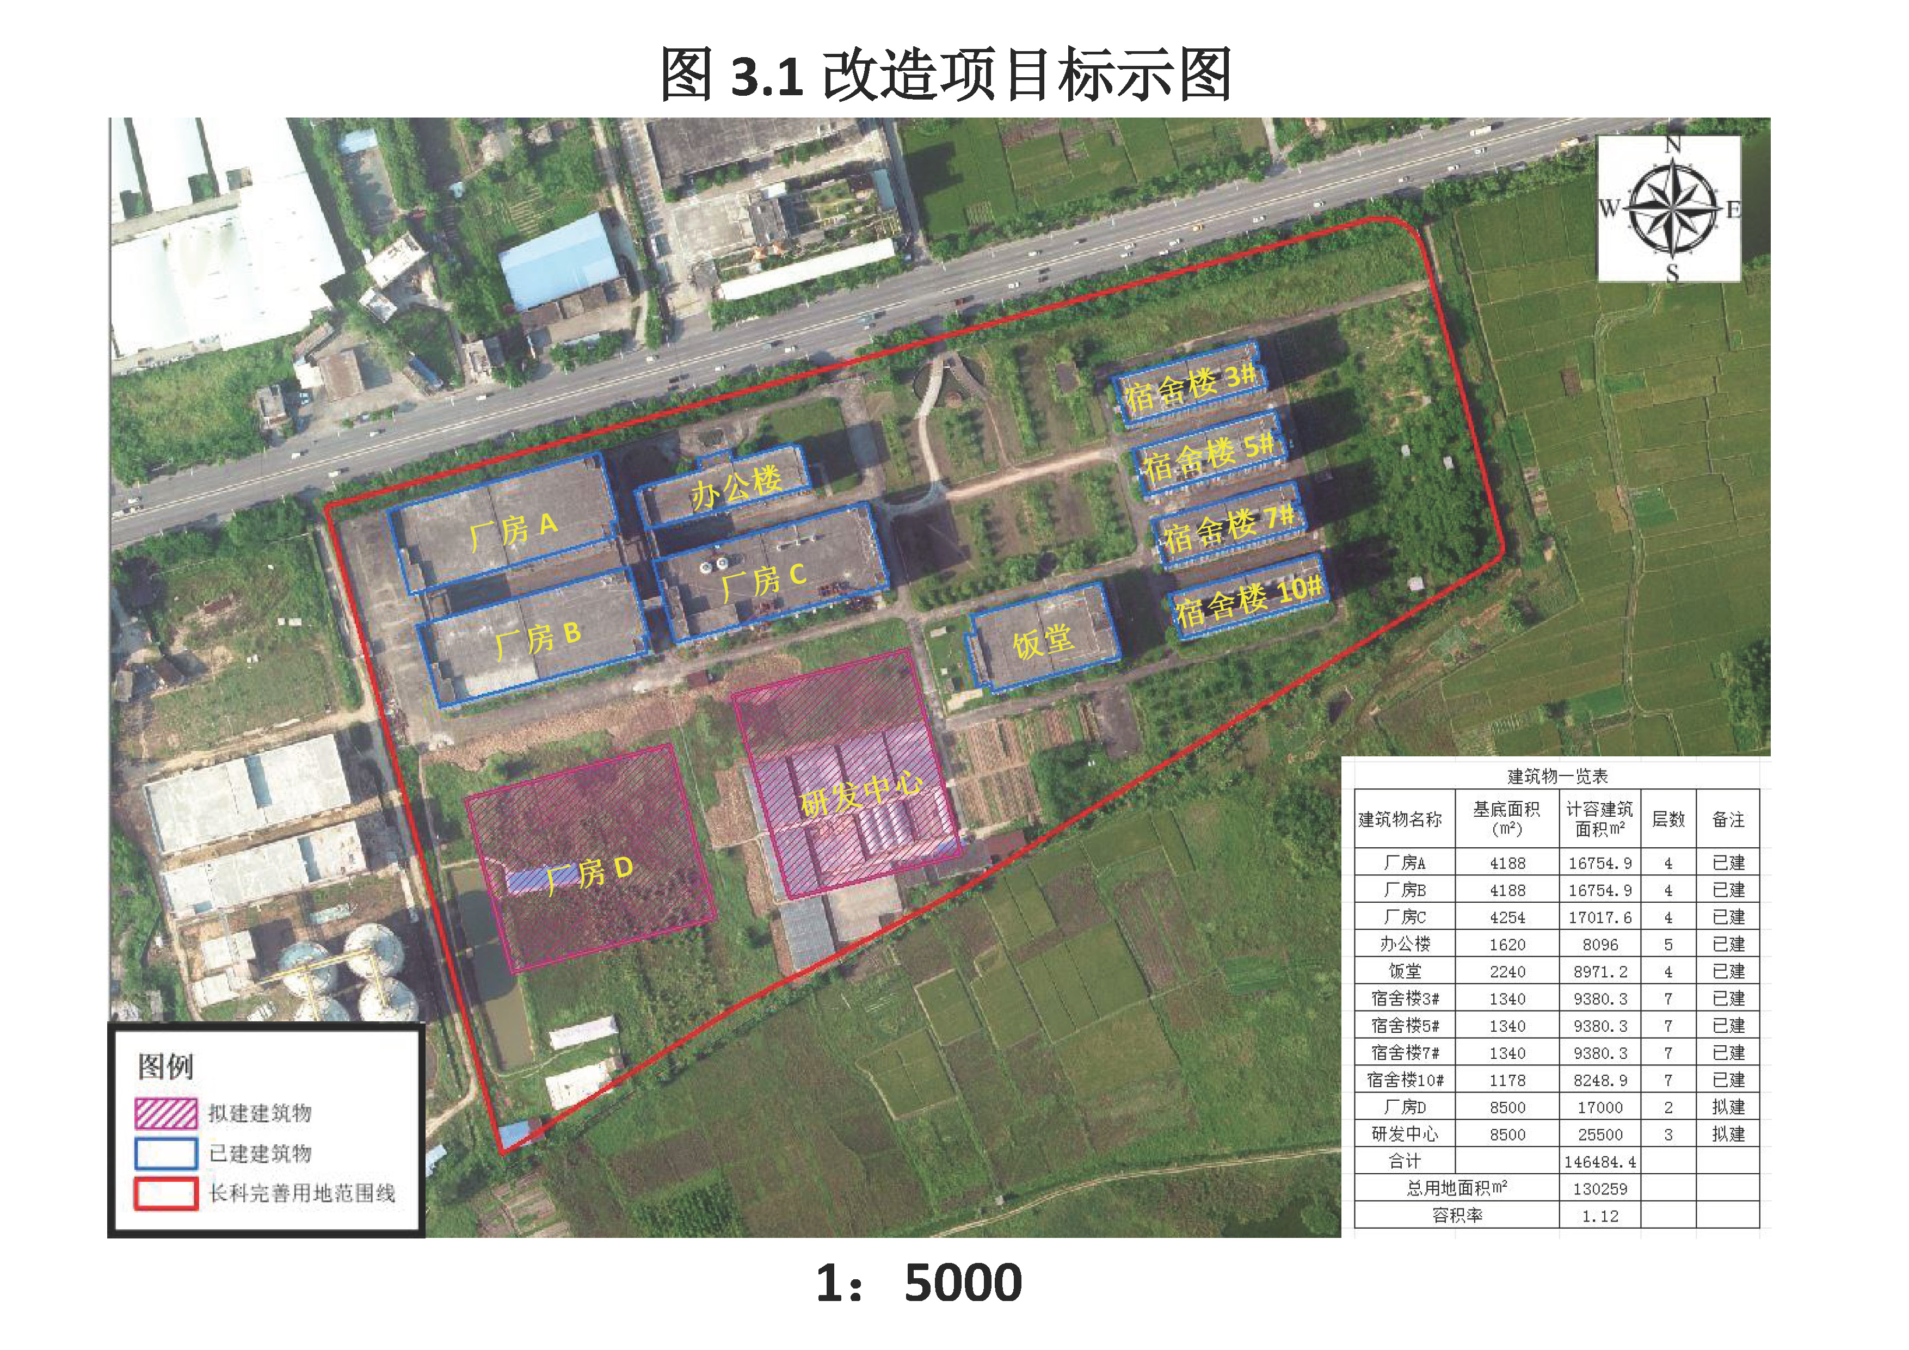

四、需办理的规划及用地手续
改造地块已纳入《清新区“三旧”改造专项规划（2016—2020年）》改造规划，符合当地国土空间总体规划，并已编制控制性详细规划《清远市清新区花塘基低地片区控制性详细规划修编》清府函〔2024〕231号，地块所在编码：HTJ02-0901，总用地面积为130260.69平方米，用地性质为二类工业用地（M2）可兼容仓储用地（W），1.0≤容积率≤2.5，35%≤建筑密度≤55%，35%≤建筑系数≤55%，绿地率≤20%，建筑限高30米。（最终实际指标以正式批出的规划条件为准）。
改造项目范围内13.0259公顷用地需办理集体土地完善转用、征收手续。上述用地完善转用、征收手续后，拟采用协议出让方式供地。

五、资金筹措
项目拟投入改造资金为22362万元（含补缴土地出让金），拟筹措资金方式包括自有资金、合作单位投入、银行借贷、市场融资等。其中,第一期拟投入改造资金12780万元（含补缴土地出让金），第二期拟投入改造资金9582万元，分两期完成最终的改造。

表5.1 旧厂房项目改造成本估算分析表
项目名称：清远长科电子有限公司旧厂房“三旧”改造项目 单 位：万元

序号 | 费用名称 | 计算方式 | 估算金额 | 备注
(一) | 前期费用（土地勘测、设计、方案编制等等） | 按照标准预估 | 195
(二) | 拆除清运费用 | 按照标准预估 | 65
(三) | 局部新建厂房、宿舍以及修葺旧厂房等费用 | 按照标准预估 | 16934
（四） | 其他费用（不良地质处理费、用场地环境调查等等） | 按市面价综合考虑 | 977
（五） | 拆迁奖励 | 按照标准预估 | 0
（六） | 补缴出让金 | 按照“三旧”改造政策预估 | 3126
（七） | 不可预见费 | 按照标准预估 | 1065 | 一般按总投资的5%预估
（八） | 合 计 |  | 22362

六、开发时序

项目开发周期为两年 ，拟分3期开发。

首期开发时间为2024年12月至2025年06月（具体以取得用地批复时间为准），主要完成项目土地勘察、图纸设计、报建开发手续工作等。

第二期时间为2025年06月至2026年06月，开发面积25500平方米。主要按照设计方案优化布局，新建研发中心设施的建设。

第三期时间为2026年06月至2026年12月，开发面积17000平方米。主要实施新建厂房。
七、实施监管
上述三旧项目为“旧厂房（工改工）”自行改造类型，不涉及拆迁安置及物业复建、市政设施及公共服务设施、其他配套设施、单元控规调整、项目改造基础成本核算等，因此不涉及补偿安置、移交公益性用地、配建公共设施义务和违约责任。在上述“三旧”改造项目获得清远市人民政府的批复后，清新区人民政府将按照省、市“三旧”改造项目实施监管协议的政策文件要求，与改造主体签订相关的监管协议。

